El primer MAN equipado con Allison de fábrica comienza su servicio en el cuerpo de bomberos voluntarios de Zell am Ziller
Presentado por primera vez en Interschultz en 2015, el camión MAN TGS equipado con la serie Allison 4000 se lanzó a la carretera en Tyrol, Austria.

El cuerpo de bomberos voluntarios de Zell am Ziller ha recibido recientemente su último camión de bomberos, un MAN TGS 18.400 4x4 que ofrece una carrocería EMPL TLF-A 3000/150/50 y una transmisión completamente automática Allison de la Serie 4000.

“EL MAN TGS 18.400 4x4 con transmisión Allison establece nuevos estándares para las exigentes tareas propias de los vehículos antiincendios y de emergencia”, dice Roman Eggenfellner, gerente de equipo para ventas municipales en MAN Truck & Bus Austria AG. “El montaje de la transmisión en fábrica significa, por una parte, la continuación de una larga tradición, y por la otra satisface las exigencias del concurso de forma exhaustiva. El rendimiento en términos de aceleración y de suavidad de cambio de este tipo de transmisión refuerzaa el liderazgo de MAN en el campo de los vehículos de incendios y emergencias tanto en cuota de mercado como desde el punto de vista tecnológico de”.

Zell am Ziller es el corazón del valle Ziller, una popular área de deportes invernales en los Alpes austríacos, con 660.000 pernoctaciones al año. El área de operaciones de los voluntarios del departamento de bomberos cubre 41 km² e incluye un túnel, tres compañías de teleféricos, numerosos hoteles, praderas alpinas y cabañas, con una diferencia de altitud de casi 2.000 metros.

“Los desplazamientos rápidos cuesta arriba son habituales en nuestras operaciones de rescate”, afirma Siegfred Geisler, comandante de la brigada antiincendios de Zell am Ziller. “Los arranques y paradas en pendientes muy pronunciadas, los caminos angostos y las curvas cerradas requieren de la plena concentración de nuestros conductores. Queríamos un cambio automático Allison porque ofrece la tecnología de transmisión en la que, confiamos, y que nos permite llegar al lugar de la emergencia de la forma más rápida y segura posible, incuso bajo las condiciones más adversas”.

Mover ágilmente un vehículo de 18 toneladas en subida durante una operación de emergencia requiere que se transmita toda la potencia del motor y el par motor a las ruedas. La transmisión totalmente automática Allison de la serie 4000 incorpora un convertidor de par patentado que envía la potencia del motor a las ruedas de forma ininterrumpida lo que resulta en una excelente aceleración y tracción continua.

Harald Rosenauer, director de OEM, DOEM y nuevos desarrollos de negocio para Europa Central y del Este de Allison, afirma que “al ofrecer la transmisión completamente automática Allison como una opción de serie para MAN Truck & Bus AG estamos satisfaciendo la demanda de muchas brigadas antiincendios que requieren una configuración capaz de ofrecer un rendimiento, fiabilidad y seguridad excepcionales bajo condiciones extremas. La combinación de MAN y Allison garantiza un sistema de propulsión que se ajusta plenamente a los exigentes requisitios de las operaciones de rescate. Con su motor de 400 CV acoplado con una transmisión Allison de la Serie 4000, el vehículo entrega una impresionante aceleración y un excelente rendimiento”.

Adicionalmente, la integración de la carrocería y el equipo de bombeo resulta crucial para la efectividad de un camión de bomberos. “EMPL se enorgullece de presentar su vehículo junto con MAN y con Allison”, explica Reinhard Gruber, Responsable comercial de camiones de bomberos en EMPL. “Con un cambio automático Allison, el chasis, la carrocería y la bomba trabajan juntos de manera eficiente. La tecnología de extinción de EMPL hace que el equipamiento del vehículo sea óptimo para cualquier tipo de trabajo”, finaliza.

MAN TGS 18.400 4x4 BB, TLF-A 3000/150/50 con transmisión Allison 4000 y carrocería EMPL
Usuario final | Voluntarios del departamento de bomberos de Zell am Ziller, Austria
Fabricante del chasis | MAN Truck & Bus AG
Chasis (tipo) | MAN TGS 18.400 4x4 BB
Base de los neumáticos | 4.500 mm
Carrocería (fabricante) | EMPL
Carrocería (tipo) | TLF-A 3000/150/50
Motor | MAN D20 CommonRail
Potencia del motor | 294 kW (400 CV) / 1900 Nm
Transmisión | Allison de la Serie 4000 totalmente automática
Tripulación | 1+8
Medios de extinción | 3.000 litros de agua, 150 litros de espuma concentrada clase A, 50 litros de espuma concentrada AFFF.
Elementos de la carrocería | - Controlador CANbus H.I.T (pantalla en la cabina y en la bomba)  - Concepto de iluminación LED  - Generador de energía 14 kVA  - Mástil telescópico neumático para iluminación, inclinación y giro eléctrico (8 faros LED).  - Dosificación de la espuma: CTD Cameleon, bomba eléctrica de espuma- 30 l/m  - Carrete de la manguera de alimentación 50 m.

Sobre Allison Transmission
Allison Transmission (NYSE: ALSN) es el mayor fabricante mundial de cajas de cambio completamente automáticas para vehículos industriales medianos y pesados, y es líder en sistemas híbridos de propulsión para autobuses urbanos. Las transmisiones Allison se utilizan en todo tipo de aplicaciones incluyendo camiones (de distribución, recogida de residuos, construcción, bomberos, defensa y energía). Fundada en 1915, la compañía tiene su sede en Indianápolis, Indiana, EE.UU. y cuenta aproximadamente con 2.700 empleados en todo el mundo. Con presencia en el mercado en más de 80 países, Allison cuenta con sedes en China, Países Bajos y Brasil, con centros de producción EE.UU., India y Hungría. Allison cuenta con una red de aproximadamente 1.400 distribuidores y agentes en todo el mundo. Más información sobre Allison está disponible en www.allisontransmission.com

Sobre Empl Fahrzeugwerk Ges.m.b.H.
EMPL es uno de los principales fabricantes europeos de carrocerías especiales. El carrocero austriaco EMPL es el contacto para los cuerpos de bomberos que requieren soluciones de vehículo específicas adaptadas a sus necesidades. Basado en un sistema modular, cada vehículo es único y desarrollado expresamente con y para el cliente. A través de una cooperación cercana con el cliente, es posible construir un coche de bomberos optimizado desde el punto de vista operativo capaz de cumplir con los más altos estándares de calidad, diseño, seguridad y funcionalidad. Además, dentro del marco técnico y legal, el cliente puede decidir la estética del vehículo.

Sobre Zell am Ziller fire brigade
El cuerpo de bomberos Zell am Ziller, que celebra este año su 150 aniversario, fue fundado en 1866 y es el cuerpo voluntario de bomberos más grande que existe en Tirol. Es también una de las 13 brigadas fundadoras de la Asociación de Fuego del Estado de Tirol y el miembro de la Asociación de Cuerpo de bomberos del Distrito de Schwaz. El cuerpo de bomberos voluntarios Zell am Ziller lleva a cabo de 130 a 180 operaciones por año, con 101 miembros activos, 7 miembros juveniles y 37 reservistas. El área de operaciones es de 41 km² con cerca de 3.500 habitantes e incluye un túnel, tres compañías de ferrocarriles de cable, varias empresas industriales y numerosos hoteles. Zell am Ziller es el corazón de la región Zillertal, un destino de deportes de invierno popular con aproximadamente 660.000 pernoctaciones al año. El Zillertal, que se encuentra aproximadamente a 40 km al este de Innsbruck, se extiende desde Strass im Zillertal a Mayrhofen donde el valle se divide en el valle de Tux, el Zemmgrund, el Stillupgrund y Zillergrund.

Contactos de prensa:
Nuria Martí  Alarcón & Harris  Asesores de Comunicación y Marketing  nmarti@alarconyharris.com  +34 91 415 30 20  Avda. Ramón y Cajal, 27  28016 Madrid | Miranda Jansen  Allison Transmission Europe B.V.  Marketing Communications  miranda.jansen@allisontransmission.com  +31 (0)78 6422174  Baanhoek 188  3361GN Sliedrecht (Países Bajos)

Fotografías

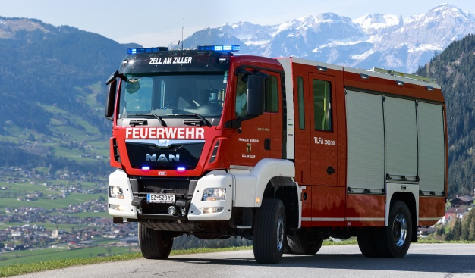  © Empl Fahrzeugwerk | El cuerpo de bomberos voluntarios Zell am Ziller recibió recientemente su nuevo camión de bomberos, un MAN TGS 18.400 4x4 con un cuerpo EMPL-TLF-A 3000/150/50 equipado con transmisión automática Allison.
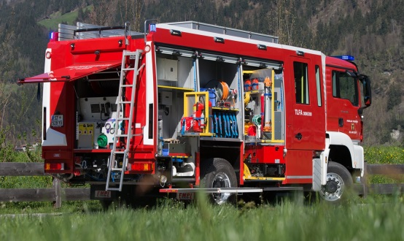  © Empl Fahrzeugwerk | MAN TGS 18.400 4x4 con transmisión Allison de la serie 4000 y carrocería EMPL TLF-A 3000/150/50.
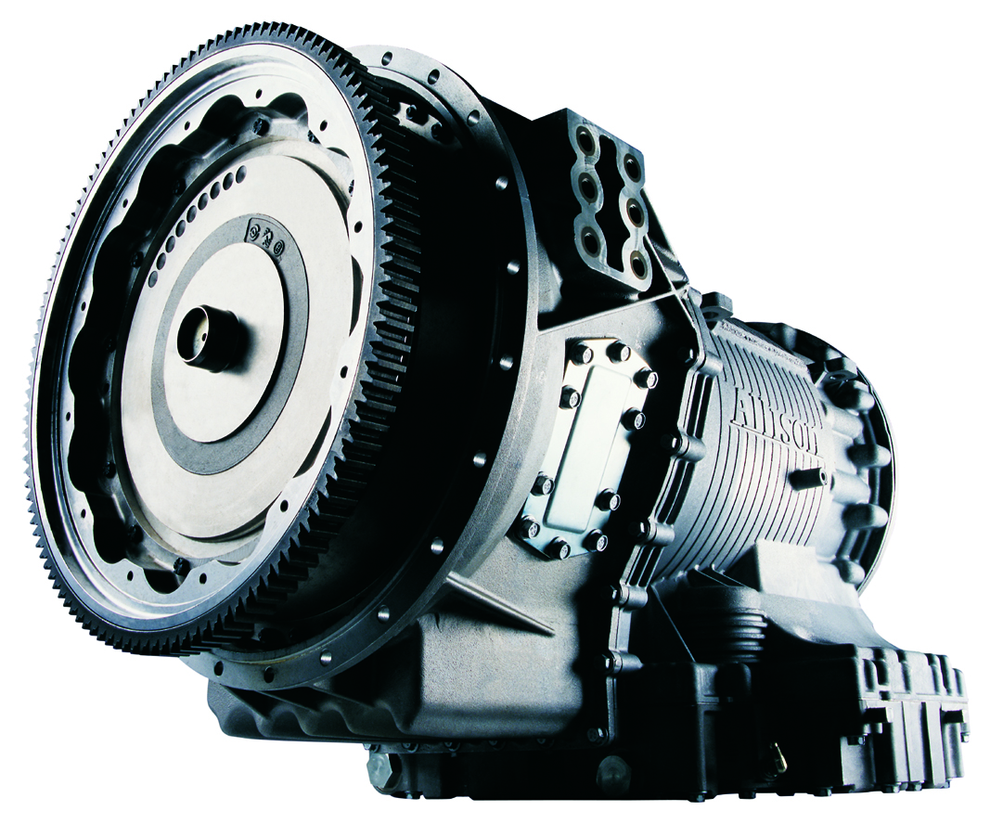  © Allison Transmission | Allison Serie 4000™ transmisiones completamente automáticas.
© Siegfried Geisler | “Queríamos un cambio automático Allison porque ofrece la tecnología de transmisión en la que, confiamos, y que nos permite llegar al lugar de la emergencia de la forma más rápida y segura posible, incuso bajo las condiciones más adversas”, afirmaba Siegfried Geisler, comandante de la brigada antiincendios de Zell am Ziller
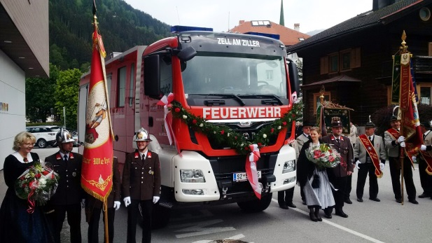  © Roman Eggenfellner, MAN Truck & Bus AG | Inauguración del primer vehículo MAN TGS en la brigada de incendios voluntaria Zell am Ziller, con motivo de la "Florianifeier" (Pentecostés 2016).
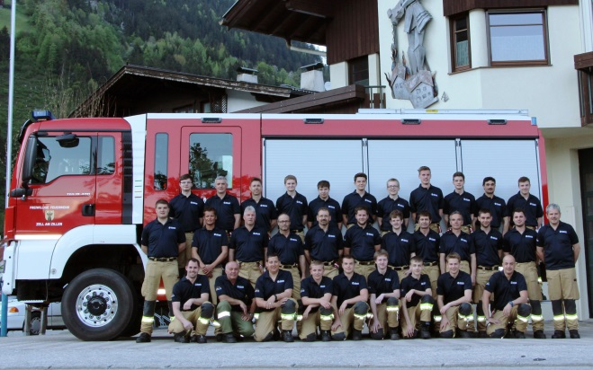  © Stefan Armellini, Feuerwehr Zell am Ziller | La brigada de incendios voluntaria Zell am Ziller con el comandante Siegfried Geisler (a la derecha).
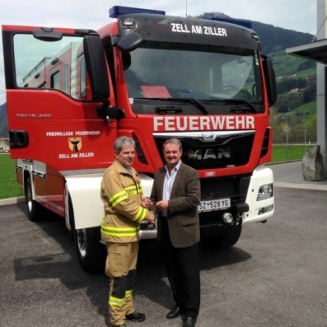  © Empl Fahrzeugwerk | El departamento de bomberos voluntarios Zell am Ziller recibe el primer vehículo MAN TGS equipado con una transmisión completamente automática Allison de la Serie 4000™  El comandante Siegfried Geisler y Herbert Agen, director general de Empl, durante la entrega.

